**Памятка**

**ЕСЛИ ВЫ ОКАЗАЛИСЬ В**ЗАЛОЖНИКАХ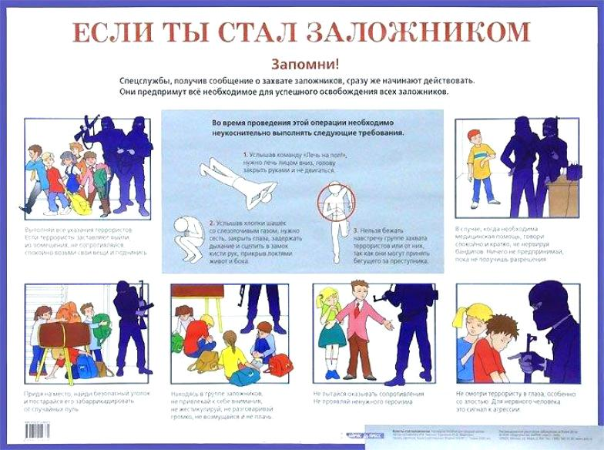

1. 1. Возьмите себя в руки, успокойтесь, не паникуйте.
2. 2. Разговаривайте спокойным голосом.
3. Не выказывайте ненависть и пренебрежение к похитителям.
4. Выполняйте все указания бандитов.
5. Не привлекайте внимания террористов своим поведением, не оказывайте активного сопротивления. Это может усугубить ваше положение.
6. Запомните как можно больше информации о террористах (количество, вооружение, особенности внешности, акцента, тематика разговора, темперамент, манера поведения).
7. Постарайтесь определить место своего нахождения (заточения).
8. Сохраняйте умственную и физическую способность

**При штурме здания ложитесь на пол лицом вниз, сложив руки на затылке.**

**НЕЛЬЗЯ:**

1. Делать резкие, неожиданные движения, кричать, громко разговаривать, вызывающе себя вести.
2. Пренебрегать пищей. Это поможет сохранить силы и здоровье.
3. Показывать ненависть и пренебрежение к террористам.
4. Привлекать внимание террористов своим поведением, не оказывайте активного сопротивления.
5. Перемещаться по помещению, открывать сумки, пользоваться мобильным телефоном.
6. Смотреть в глаза террористам. Вести беседы на морально-этические темы.

**ЕСЛИ ВЫ ОБНАРУЖИЛИ ПОДОЗРИТЕЛЬНЫЙ ПРЕДМЕТ.**

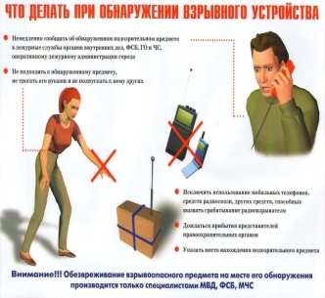

1. 1. Сохраняйте спокойствие.
2. 2. Отойдите на безопасное расстояние.
3. Немедленно сообщите об обнаружении подозрительного предмета в дежурные службы органов внутренних дел, УФСБ, ГО и ЧС, оперативному дежурному администрации городского поселения.
4. Не подходите к обнаруженному предмету, не трогайте его руками и не подпускайте к нему других.
5. Дождитесь прибытия сотрудников правоохранительных органов и укажите местонахождения предмета.

**ПОМНИТЕ:** внешний вид предмета может скрывать его настоящее значение. В качестве камуфляжа для взрывных устройств используются самые обычные бытовые предметы: сумки, пакеты, коробки, игрушки и т.д.

**НЕЛЬЗЯ:**

1. Трогать, вскрывать, перемещать подозрительный предмет.
2. Пользоваться мобильной и иной радиосвязью в непосредственной близости от предмета.
3. Допускать выкрики, хаотические перемещения, панику.

**РОДИТЕЛИ!**

**Разъясните детям, что любой предмет, найденный на улице или в подъезде, представляет ОПАСНОСТЬ ДЛЯ ЖИЗНИ!**

**Внимание!!!**

**Обезвреживание взрывного предмета на месте его обнаружения производится только специалистами МО МВД России, УФСБ, МЧС.**

**ПРИЗНАКИ НАЛИЧИЯ ВЗРЫВНЫХ УСТРОЙСТВ**

1. Припаркованные вблизи домов автомашины, неизвестные жильцам (бесхозные).
2. Шум из обнаруженного предмета (тиканье часов, щелчки).
3. Наличие на найденном предмете источников питания (батарейки)
4. Растяжки из проволоки, шпагата, веревки.
5. Необычное размещение обнаруженного предмета.
6. Специфический, не свойственный окружающей местности запах.

**НЕЛЬЗЯ:**

1. Трогать бесхозные портфели, чемоданы, сумки, свертки, мешки, ящики, коробки.